RT 151 Ultima Wasserstrichziegel schwarz mit hellen Nuancen

Randers Tegl

Eigenschaften

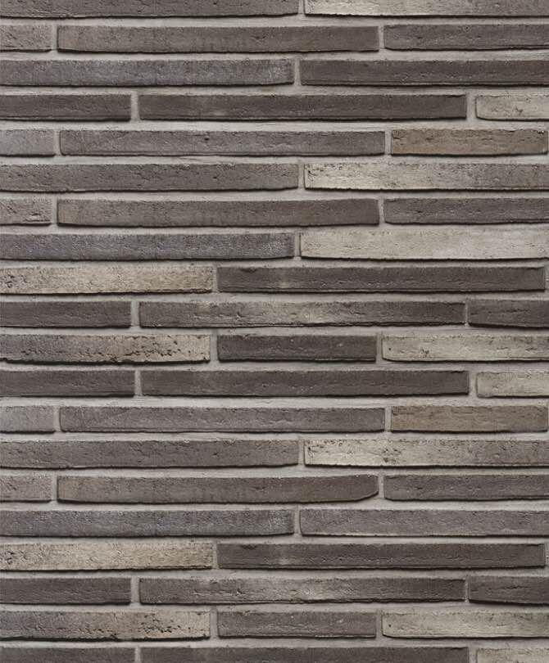

GTIN:

7340035818069

HAN:

31510100

Farbton

schwarz

Oberfläche

wasserstrich

Produkt

Vormauer-Vollziegel VMz

Werkstoff

Ziegel

Breite (mm)

108,00

Höhe (mm)

38,00

Länge (mm)

468,00

Brandverhalten

A1

Gehalt aktiv löslicher Salze

S2

Druckfestigkeit (N/mm²)

33,00

Rohdichte (kg/m³)

2.000,00